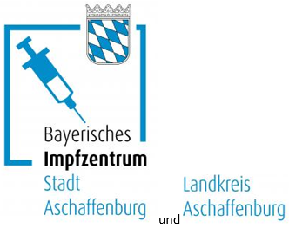

Centro vaccinale della città e del distretto di Aschaffenburg

Il centro vaccinazioni per la città e il distretto di Aschaffenburg si trova nel “A3- Center” di Hösbach, Industriestraße 2.
Il centro vaccinale è aperto dal lunedì al venerdì dalle 8 alle 20.
Come raggiungerci in auto:
Prendere la A3 fino all'uscita per Hösbach.
Ci sono parcheggi a sufficienza.
Come raggiungerci in autobus:
Le linee di autobus 42, 44 e 45 e scendere alla fermata "Industriestraße".

Quando passano gli autobus?
Informazione sugli orari si trovano in internet: https://www.vab-info.de/Fahrplan
Puoi anche chiamare: VAB Centro di Trasporti di Aschaffenburg,
Telefono: 06021 1506666
Tutte le informazioni sulla vaccinazione sono disponibili su Internet:
www.aschaffenburg.de/impfen

